

Škola | ZŠ Třeboň, Sokolská 296, 379 01 Třeboň
Autor | Mgr. Radka Škulaviková
Číslo | VY_12 _INOVACE_1246
Název | Základní rysy literatury ruchovců a lumírovců
Téma hodiny | Základní rysy literatury ruchovců a lumírovců
Předmět | Český jazyk a literatura
Ročník/y/ | 8.
Anotace | Materiál obsahuje různorodé úkoly se zaměřením na poznávání základních tvůrčích rysů tvůrců družiny lumírovců a ruchovců. Materiál je zaměřen na rozvoj čtenářské a informační gramotnosti. S pomocí čítanky určí jména spisovatelů na portrétech, poté pracuje s uměleckými i věcnými texty. Materiál rozvíjí celkové povědomí o významu beletrie 19. století.
Očekávaný výstup | Žák se učí orientovat ve věcném i uměleckém textu, vyhledává v něm dle zadání a informace doplňuje do neúplného textu. Odpovídá na jednoduché otázky. Svá tvrzení neustále ověřuje v pramenech. Žák je veden k pečlivému čtení a porozumění uměleckému textu, vyhledávání správných informací a pozornému doplňování. Upevňuje učivo a získává ucelený přehled o základních tvůrčích rysech ve vývoji literatury družiny ruchovců a lumírovců.
Druh učebního materiálu | Pracovní list

Základní rysy literatury ruchovců a lumírovců

S využitím čítanky vypracuj následující úkoly: (str. 87 an.)

- K portrétům spisovatelů této literární družiny připiš celá jejich jména:

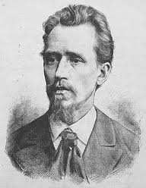
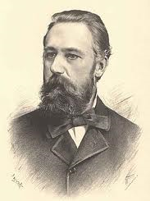
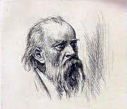

-------------------------------- ------------------------------------- --------------------------------

- Na kterém hradě se odehrává děj nejznámější divadelní hry J. Vrchlického?

---------------------------------------------------------

- Tato literární družina se jmenovala podle ……………………………………………….
- Základní rysy jejich literární tvorby:
………………………………………………………………..
………………………………………………………………..
………………………………………………………………..
………………………………………………………………..

- Z básně Mississippi ze sbírky ………………………. spisovatele …………………….
vypiš dva příklady přirovnání:
……………………………………………………………………….
……………………………………………………………………….

- Autorem textu „Tu máš, holoušku, jez!“ je spisovatel ……………………………
Text je a) poetický b) prozaický
Text pochází z knihy ………………………………………………………

7. Ve které zemi strávil J. V. Sládek několik let? …………………………………….

- Vyhledej v básni Kde je máma? hlavní motivy:

………………………………………………………………………..
……………………………………………………………………….

- Jak vypadala hlavní postava z úryvku Cikánka spisovatele ………………………?
………………………………………………………………………………………….
………………………………………………………………………………………….

- Vysvětli verše básně Za trochu lásky…. ze sbírky Okna v bouři básníka……………………….:
…………………………………………………………………………………………………………………………………………………………………………………………………………………………………………………………………………………………

Zdroje a prameny:

DOROVSKÁ, Dagmar; ŘEŘICHOVÁ, Vlasta . Čítanka 8. 1. Olomouc : Prodos, 2005. 191 s. ISBN 80-7230-065-2.

http://commons.wikimedia.org/w/index.php?search=Jaroslav+Vrchlick%C3%BD&title=Special%3ASearch

http://commons.wikimedia.org/w/index.php?title=Special%3ASearch&profile=default&search=Svatopluk+%C4%8Cech&fulltext=Search&uselang=cs

http://commons.wikimedia.org/w/index.php?title=Special%3ASearch&profile=default&search=Josef+V%C3%A1clav+Sl%C3%A1dek+&fulltext=Search&uselang=cs

